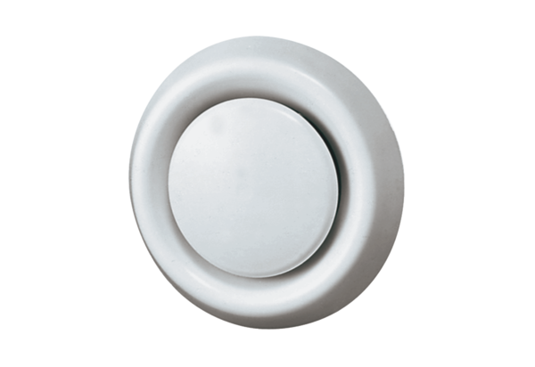Légszelep, műanyag TK 12Csomagolási egység: 1 darabVálaszték: C
Termékszám: 0151.0198Gyártó: MAICO

